### 7.2.9 Работа с доменом

Для реализации централизованной аутентификации пользователей и разграничения прав доступа есть возможность добавления к ADDS

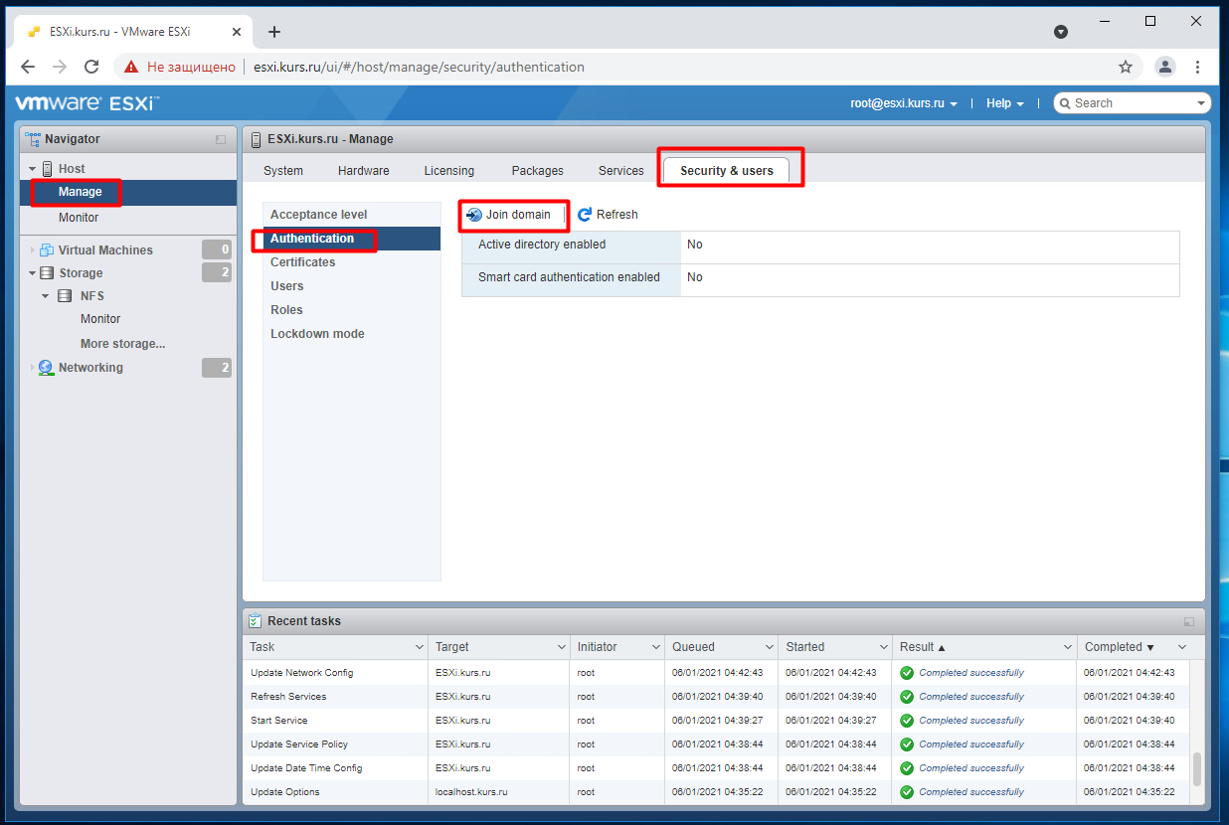

Указываем имя домена и пользователя у которого есть права на добавление в домен

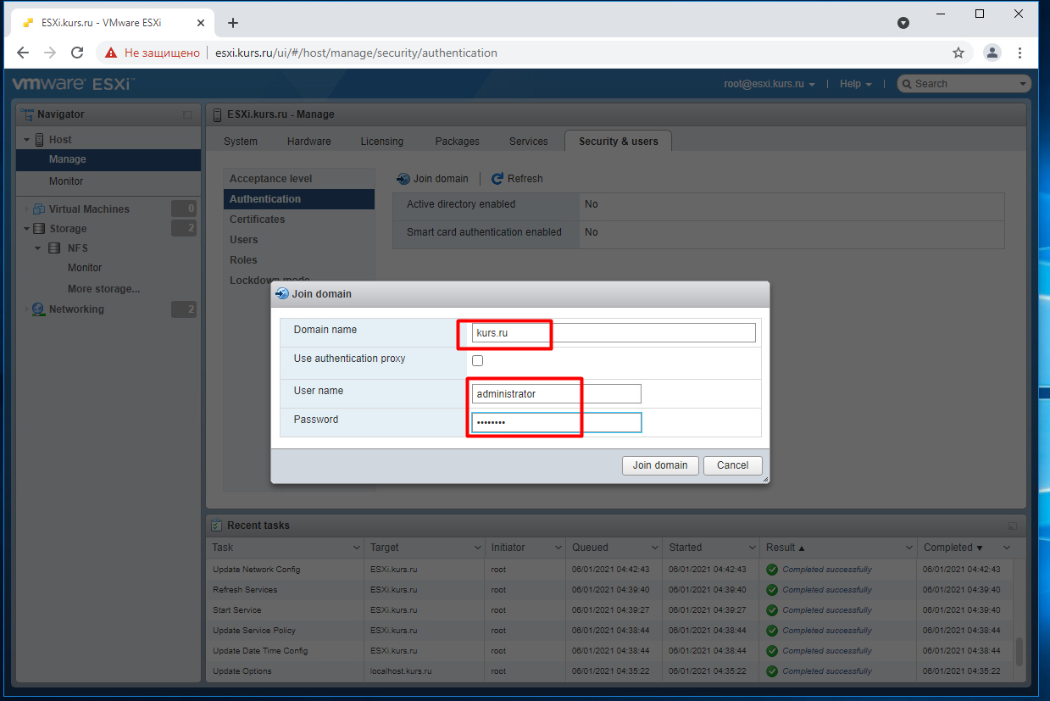

После чего мы можем добавить способ входа пользователя на хост

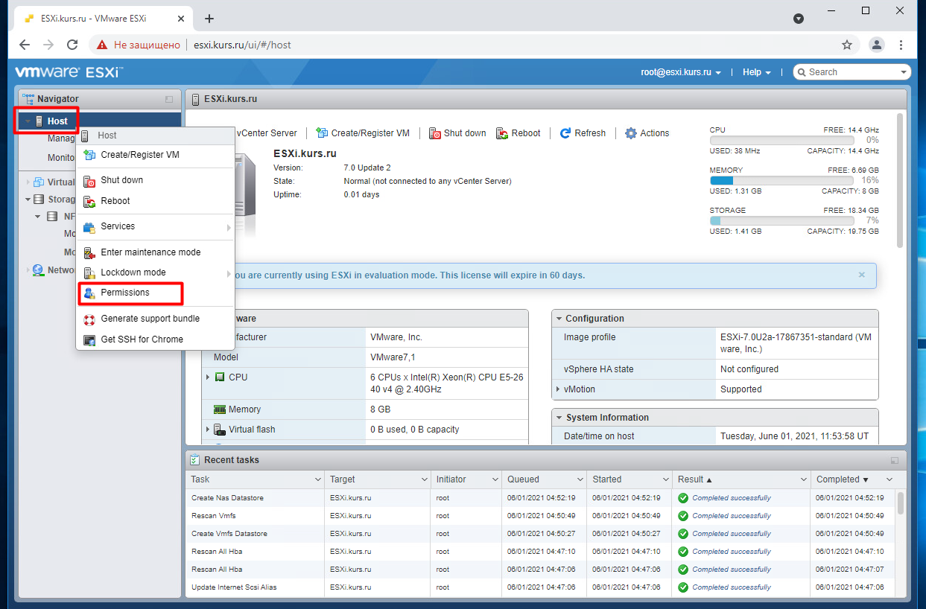

После чего мы можем назначить пользователя и присвоить ему роль

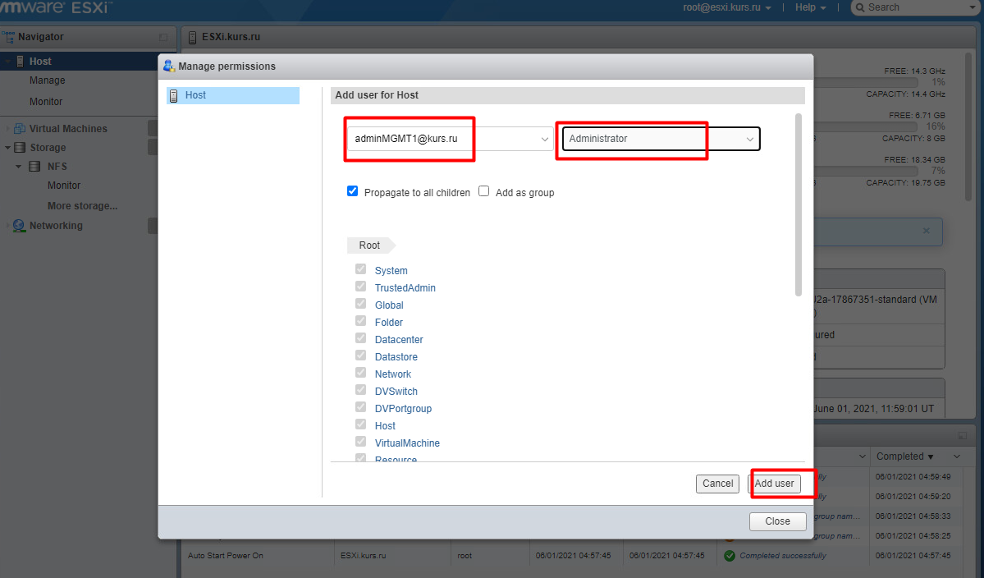

После чего пользователь может аутентифицироваться и получить доступ

